“アートをもっと身近に”をテーマとした『想いやり展』10月16日より下北沢の飲食店19店舗にて開催

弊社ShigeG工房は普段クリエティブの仕事に従事しています。代表の大原が日常でアートをもっと身近に感じる世界を創りたいと熱望し続けた結果、この度、想いやり展実行委員会（東京都世田谷区、大原茂 代表）は、2023年10月16日（月）から29日（日）までの14日間にわたり、京王井の頭線下北沢駅と下北沢の飲食店19店舗にて“アートをもっと身近”にをテーマとしたアートイベント『想いやり展』を開催します。開催を目前に控え、イベントの追加情報及び詳細情報をお知らせいたします。

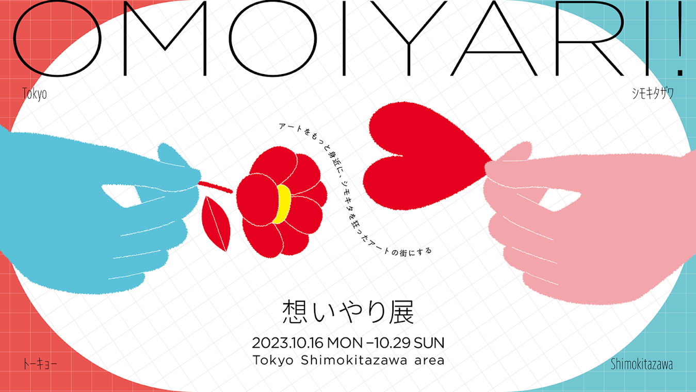

『想いやり展』は、下北沢の飲食店とアーティストがコラボレーションし、店主の想いをアート作品として表現、店内にアーティストの想いと共に作品を展示するアートイベントです。一般の参加者は、京王井の頭線下北沢駅及び参加店舗に展示されているURLから、お店への応援投稿することによりクーポンを獲得できます（クーポン獲得方法は添付ファイル「クーポン獲得の仕組み」をご覧ください）。同時に、アーティストの作品へも応援投稿をすることで、アーティストは制作した作品への感想を得ることができます。アートを軸に、お店やアーティスト、そして参加者の3者を繋げるこれまでにないアートイベントです。

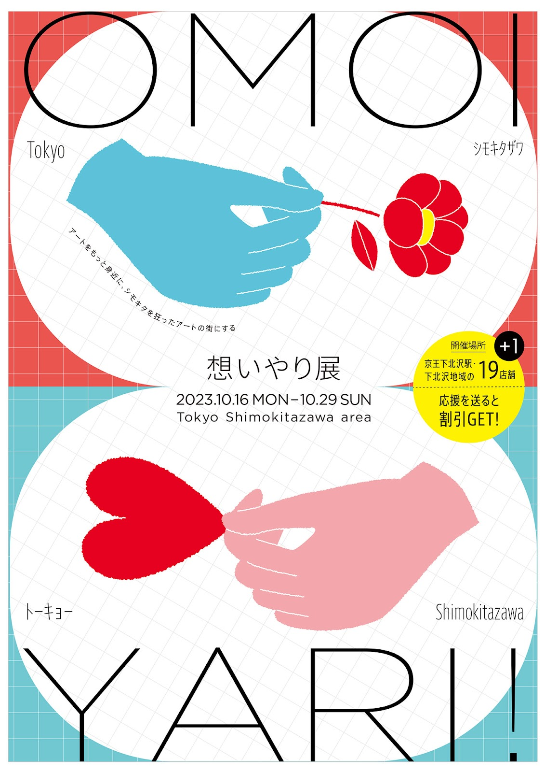
『想いやり展』フライヤー表面
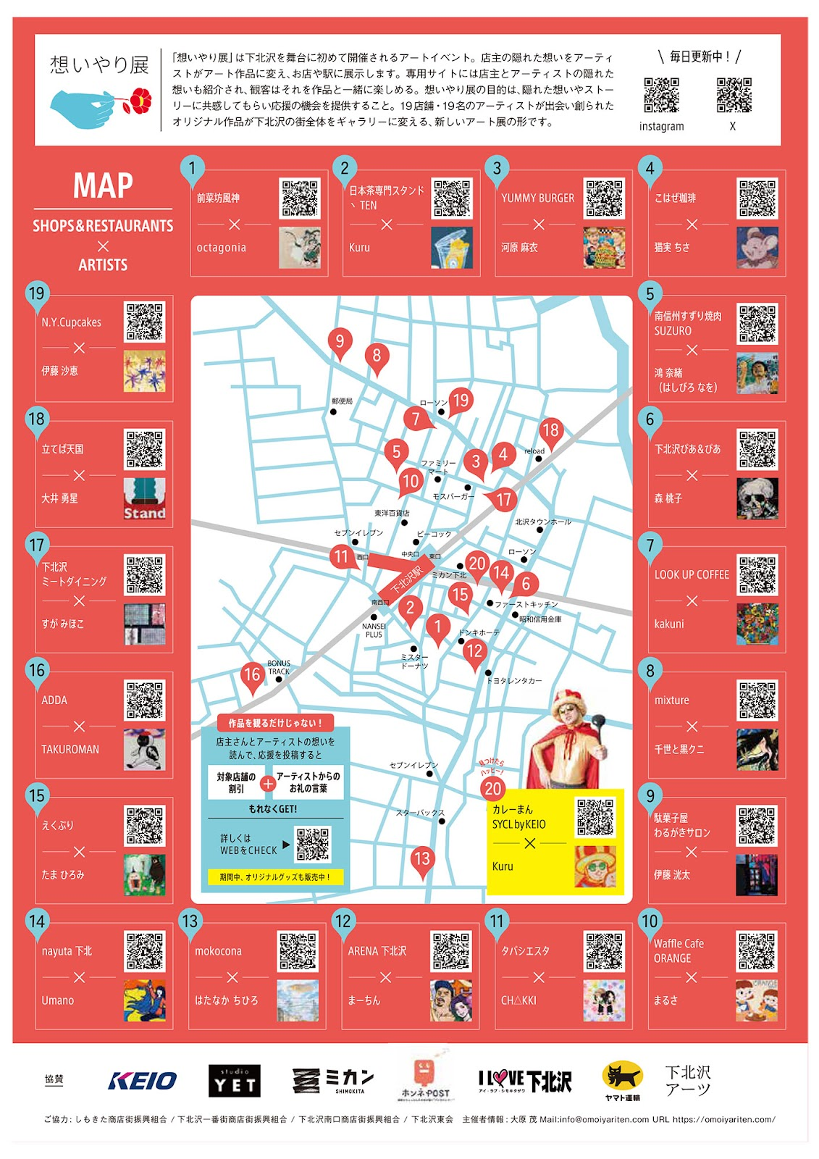
『想いやり展』フライヤー裏面
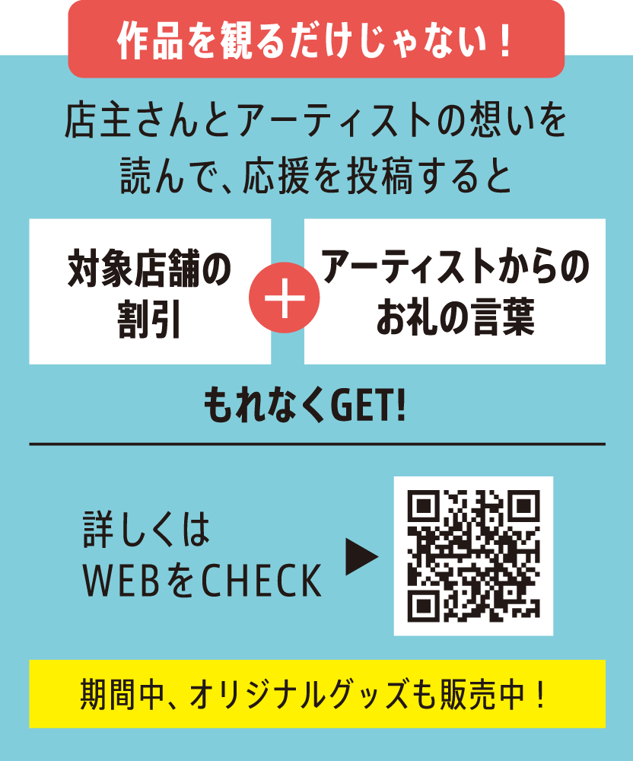
『想いやり展』は店主とアーティスト、そして参加者をつなぎます

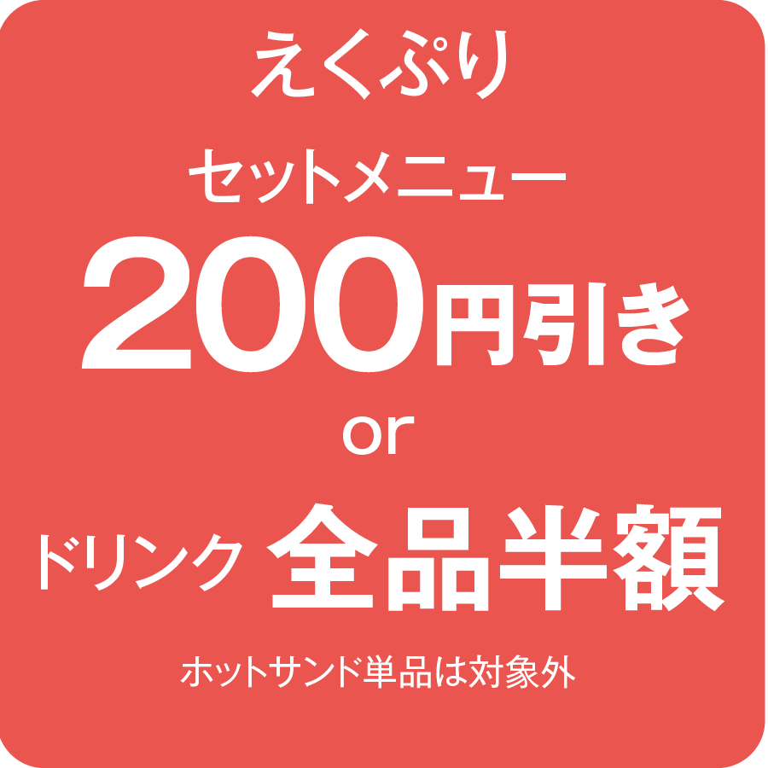
応援投稿でもらえるクーポン（イメージ）
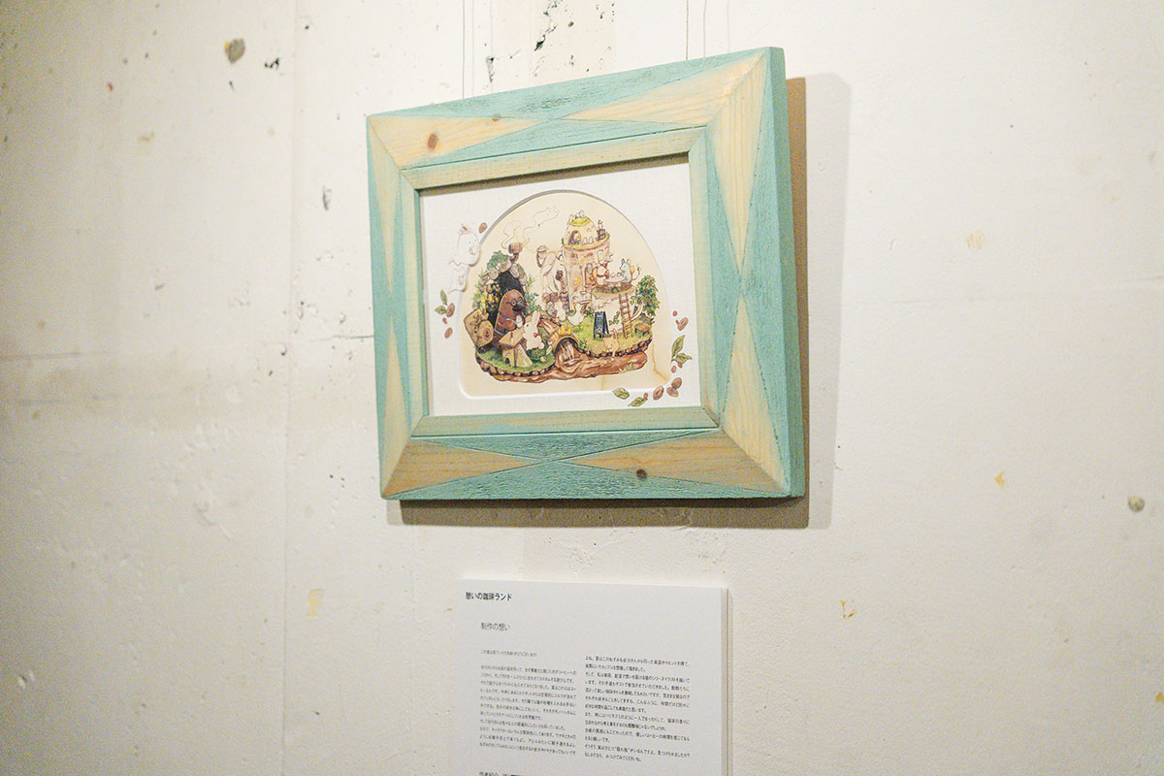
イベント開催に先駆け、こはぜ珈琲下北沢店に展示中の
こはぜ珈琲店主の谷川さんの想いを形にした試作品「憩いの珈琲ランド」

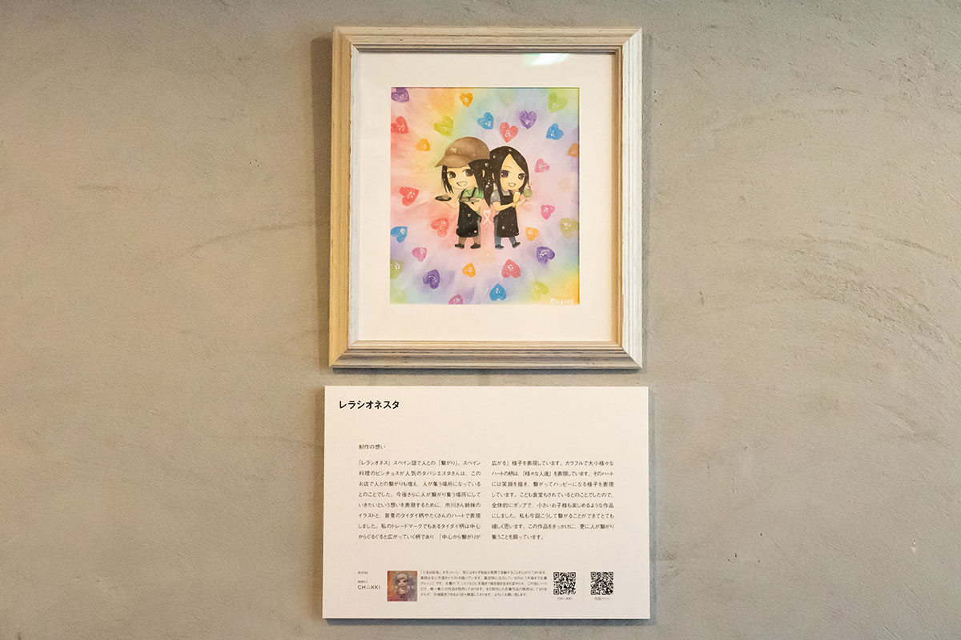
タパシエスタに展示されるCH△KKIによる作品「レラシオネスタ」

想いやり展』参加店舗及び参加アーティスト

＜参加店舗＞ 合計19店舗（順不同）
・こはぜ珈琲（珈琲豆自家焙煎店と喫茶）
・mokocona（家庭料理ダイニングバー）
・YUMMY BURGER（ハンバーガー）
・南信州 すずり焼肉 SUZURO（焼肉）
・えくぷり（ホットサンド専門カフェ）
・LOOK UP COFFEE（カフェ）
・日本茶専門スタンド ヽTEN（日本茶専門スタンド）
・タパシエスタ（カフェバー）
・下北沢ミートダイニング（肉バル）
・ニューヨーク・カップケーキ（アメリカンカップケーキ専門店）
・下北沢ぴあ&ぴあ（ダイニングバー）
・シモキタワーカー食堂 nayuta（日替わり食堂）
・ADDA（カレー）
・前菜坊 風神（和食居酒屋）
・ARENA 下北沢（ダイニングバー）
・立てば天国（立ち飲み）
・駄菓子屋わるがきサロン（駄菓子屋）
・mixture（ベーカリーカフェ）
・Waffle cafe ORANGE（カフェ）

＜参加アーティスト＞ 全19アーテイスト（順不同）
・octagonia（NFTアーティスト）
・Kuru（イラストレーター）
・河原 麻衣（アーティスト）
・猫実ちさ（イラストレーター）
・鴻 奈緒（イラストレーター）
・森桃子（イラスト）
・kakuni（アクリル画家）
・千世と黒クニ（神霊画家）
・伊藤洸太（現代アート）
・まるさ（絵本作家）
・CH△KKI（絵描き人）
・まーちん（デジタルアーティスト）
・はたなかちひろ（イラストレーター・お魚推し人）
・Umano（イラストレーター・グラフィックデザイナー）
・たま ひろみ（イラストレーター）
・TAKUROMAN（デジタルポップアーティスト）
・すがみほこ（切り絵作家）
・大井勇星（グラフィックデザイナー）
・伊藤沙恵（リーディングイメージアーティスト）

参加店舗及びアーティストの詳細は、添付ファイル「想いやり展A4フライヤー」及び公式サイトに掲載されていますので併せてご覧ください。
https://omoiyariten.com/

京王井の頭線下北沢駅にて『想いやり展』アート広告を掲示

9月24日まで実施されていたクラウドファンディングの結果、京王井の頭線下北沢駅の3カ所に『想いやり展』アート広告が10月16日より掲示されます。京王電鉄のご協力により、既存の広告枠とは異なる新たに設置された巨大な掲示スペースを使用、下北沢駅を利用する多くの方々の目に触れるアート広告を掲示しイベントをPRします。
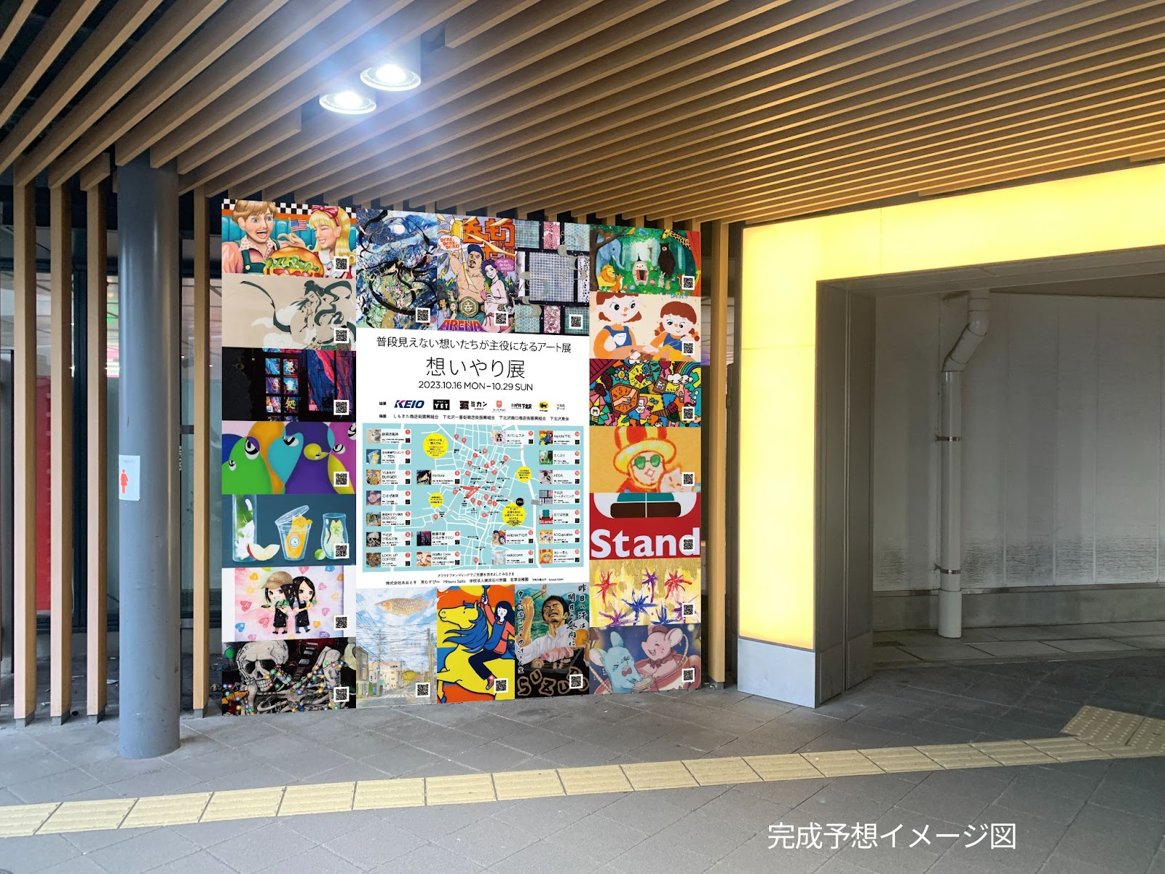
京王井の頭線下北沢駅入り口に掲示されるアート広告
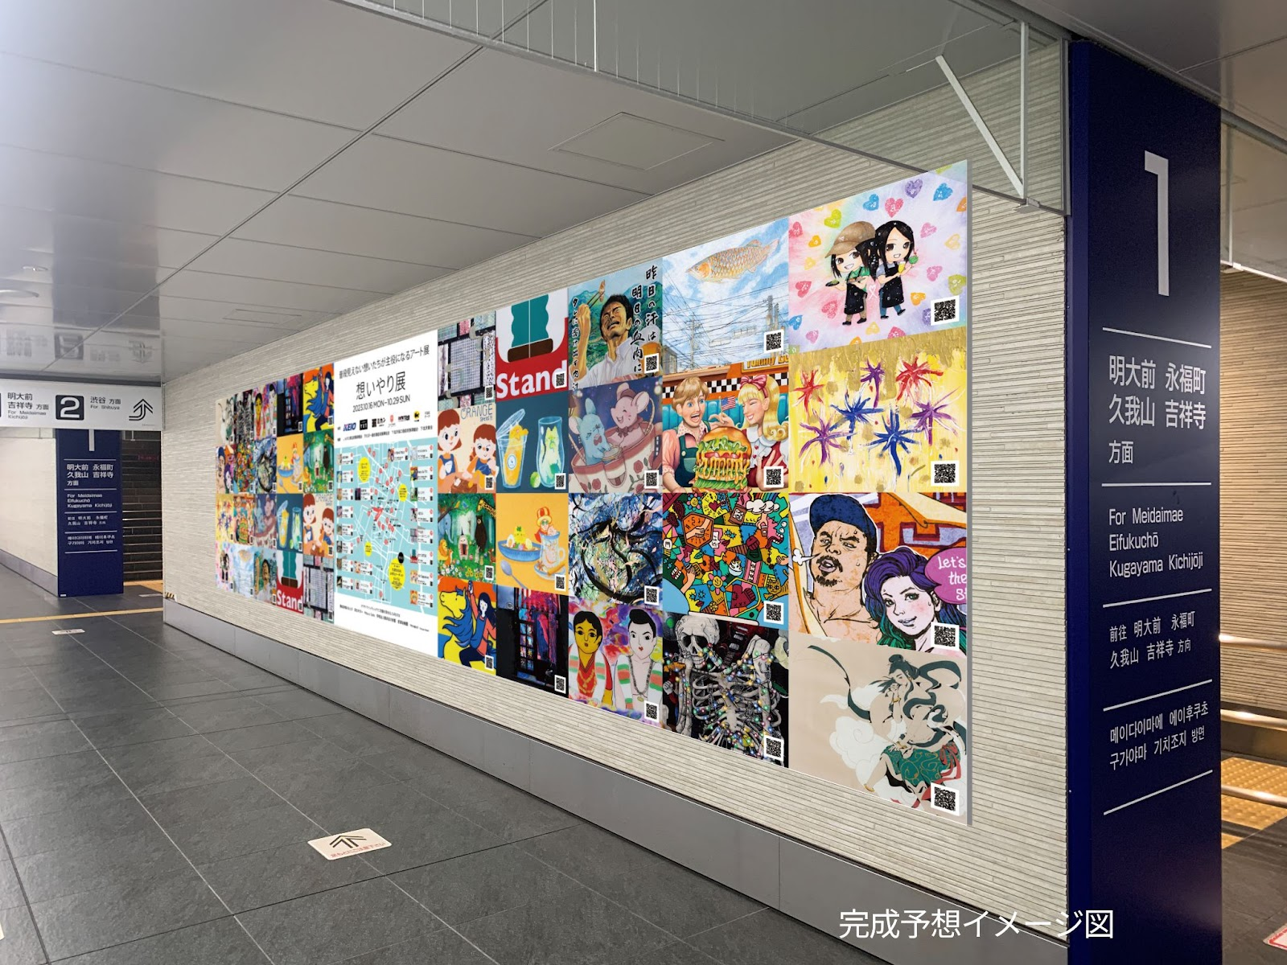
京王井の頭線下北沢駅構内に掲示されるアート広告1

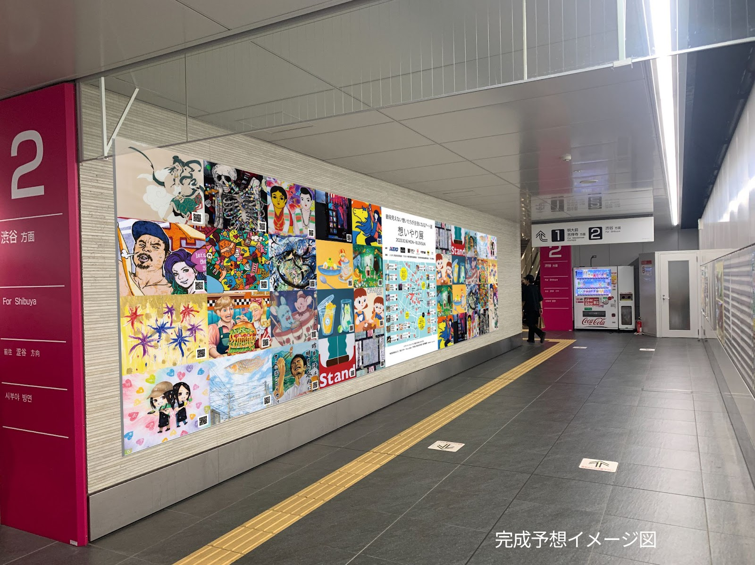
京王井の頭線下北沢駅構内に掲示されるアート広告2

クラウドファンディング自体は終了しましたが、『想いやり展』の詳細情報や開催に込められた想い、下北沢に関わる協力者の皆様による応援コメントを掲載していますので、併せてご覧ください。
https://greenfunding.jp/lab/projects/7613

『想いやり展レセプションパーティー』10月15日に開催

『想いやり展』の開催に先立ち、10月15日（日）18時より下北沢駅前にてレセプションパーティを開催します。イベント前半ではオープンスペースにて主催及び関係者の挨拶に加え、アーティストとして参加いただく「TKUROMAN」さんによる、iPadを使ったデジタルライブペイントパフォーマンスが披露されます。その様子は下北沢駅前までスクリーンに映し出され一般の皆様もご覧いただけます。

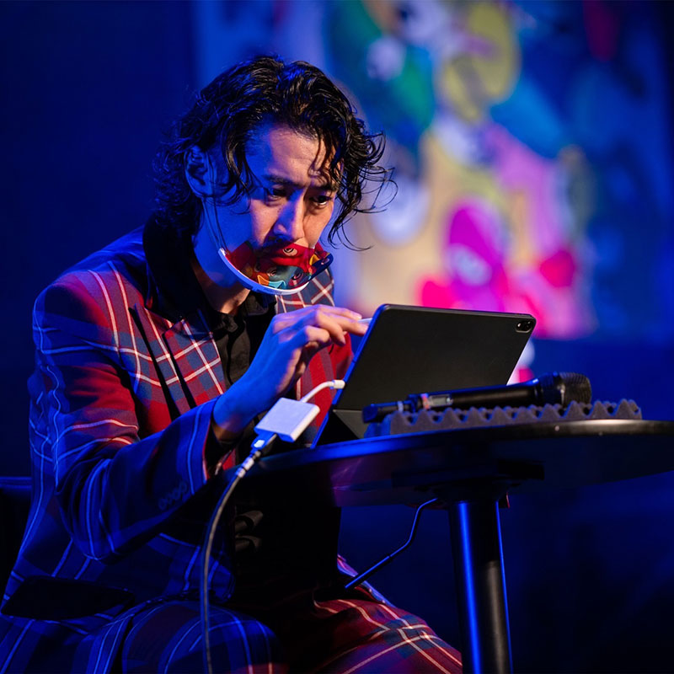
TAKUROMAN（デジタルポップアーティスト）

また、現在開催中の『下北沢カレーフェスティバル2023』メインマスコットキャラのカレーまんがイベントのMCを担当。街ぐるみで『想いやり展』を盛り上げます。

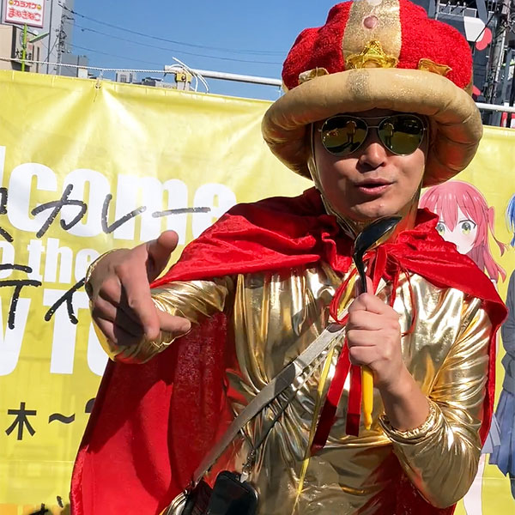
カレーまん（『下北沢カレーフェスティバル2023』メインマスコットキャラ）

イベントの後半では『SYCL by KEIO』に場所を移し、主催者及び関係者、アーティストと交流できる懇親会を実施します。メディアの皆様もご招待いたしますので、お問い合わせ宛までご連絡ください。

開催日時：2023年10月15日（日） 18:00-21:00
開催場所： 開会式 下北沢駅前、懇親会 SYCL by KEIO（世田谷区北沢2-11-15 ミカン下北 A街区 4F）
参加者： 京王電鉄株式会社 角田様、しもきた商店街振興組合 理事長 長沼様、下北沢一番街商店街振興組合 理事長 大木様、下北沢南口商店街振興組合 理事長 白川様、下北沢東会 会長 金子様、こはぜ珈琲 谷川様、参加アーティストの皆様、クラウドファンディングで対象プランで支援いただいた方
MC： カレーまん

カレーまんとコラボしたアート作品を『SYCL by KEIO』に展示

『想いやり展レセプションパーティー』でMCを担当するご縁により、カレーまんとイラストレーター・Kuruがコラボしたアート作品の展示が決定。展示場所はレセプションパーティーも行われる『SYCL by KEIO』（ミカン下北4F）で、10月14日（土）から平日及び土曜日の10時から17時までどなたでもご覧いただけます。

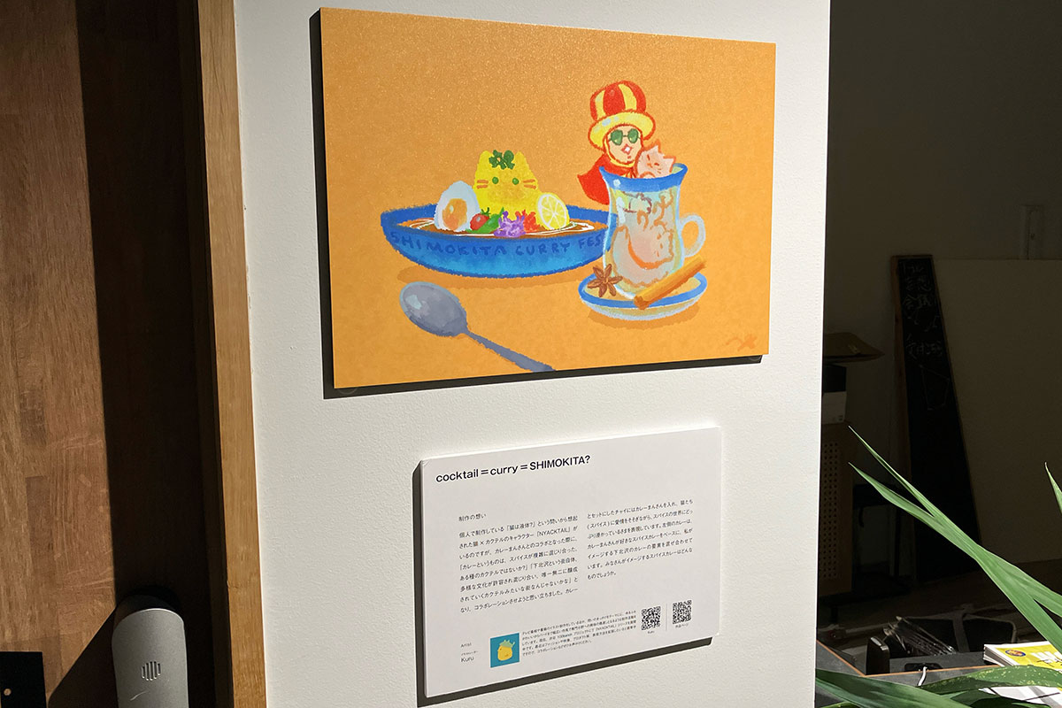
SYCL by KEIOに展示された、Kuruによる作品「cocktail=curry=SHIMOKITA?」

想いやり展実行委員会・大原 茂 代表のコメント

他人の想いを形にしたらどんな物が出来るのか？
普段見えない想いたちが主役になるアート展

アーティストも店主さんも「喜怒哀楽」いろんな想いを抱えながら、活動や商売を続けています。それらの想いは決して商品や作品、仕事には現れず、消費者はそんな想いを知る必要もなく商品を消費していきます。
しかし、店主さんの胸に秘めた個人の想い、ストーリーに焦点を当て、縁もゆかりもないアーティストが表現できたならば、予定調和が求められる広告などとは違い、想いの主にとって予想外な作品が出来上がってくるでしょう。それはお店にとって唯一無二のオリジナルアート作品となります。
「想いやり展」は想いのこもった世界で一つの作品と一緒に言葉で表されたお互いの想いを展示するアートイベントです。

＜大原 茂（おおはら しげる）＞
クリエイター歴22年のマルチメディアデザイナー。日本の大手企業からグローバルクライアントのTVCMグラフィック素材提供、ウェブCM動画編集、TVオープニングムービー制作や壁面の大型グラフィックスなどのデザイン業務と広告業界に従事。
https://twitter.com/ShigeruOhara

アートをもっと身近に『想いやり展』

開催日時： 10月16日(月)〜29日(日)
開催場所： 京王井の頭線 下北沢駅、下北沢の飲食店19店舗
主催： 想いやり展実行委員会
協賛： 京王電鉄株式会社、studioYET、ミカン下北、ホンネPOST、I LOVE 下北沢、ヤマト運輸株式会社、下北沢アーツ
協力： しもきた商店街振興組合、下北沢一番街商店街振興組合、下北沢南口商店街振興組合、下北沢東会
公式Web： https://omoiyariten.com/
公式Instagram： https://www.instagram.com/omoiyariten/
公式X： https://twitter.com/omoiyariten1016
問い合わせ： 想いやり展実行委員会 大原（info@omoiyariten.com, 090-1099-1062）

※アートをもっと身近に『想いやり展』の取り組みは、想いやり展実行委員会代表の大原が実験応援プログラム『studioYET』第1期に参加した一環で行われています。『studioYET』についてはこちらのページをご覧ください。
https://mikanshimokita.jp/katsudo/detail/?cd=000024

